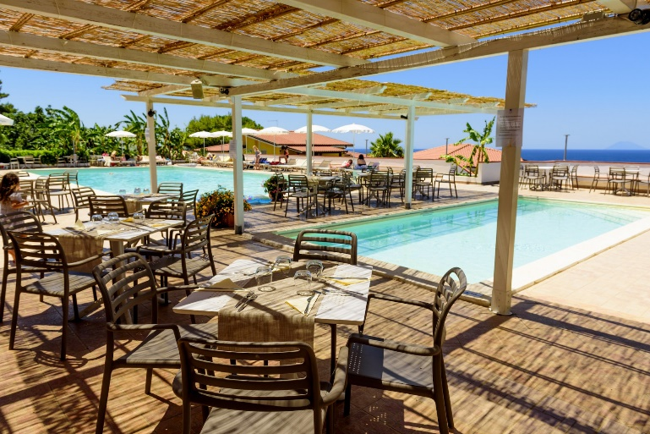**Booking TEL +39 06 45 67 75 32**

[**info@evasionicral.com**](mailto:info@evasionicral.com) **-** [**www.evasionicral.com**](http://www.evasionicral.com/)

**Nicolaus Prime La Conchiglia Resort & Spa**

**Capo Vaticano - Calabria – Italia**

**Descrizione Struttura**

Situata nella parte più esclusiva della Costa degli Dei, La Conchiglia Resort & Spa offre dalla sua posizione una vista incomparabile sul Mar Tirreno e sull'Arcipelago delle Eolie con l’isola di Stromboli in primo piano. Immerso in uno splendido giardino con una lussureggiante vegetazione tipica del Mediterraneo, è incastonato in una delle zone più suggestive e tranquille di Capo Vaticano. Dista 70 km dall’aeroporto di Lamezia Terme.

**Spiaggia**

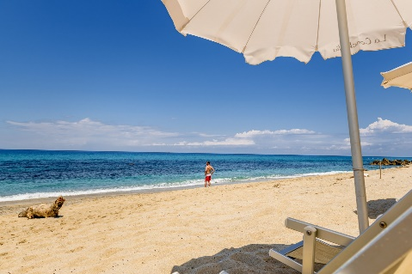A circa 300 metri dal Resort, in discesa, la spiaggia di fine sabbia bianca è raggiungibile anche tramite comodo servizio navetta ad orari prestabiliti. Il Beach Club, di nuovissima realizzazione, è riservato esclusivamente ai clienti del Resort ed è dotato di servizi, docce e bar. Postazione spiaggia composta da 1 ombrellone 1 lettino e 1 sdraio, a disposizione per ogni camera, a partire dalla seconda fila (prima fila prenotabile a pagamento per soggiorni min.7 notti). Sedia Job a disposizione degli ospiti con difficoltà motorie. Possibilità di noleggio teli mare.

**Sistemazione**

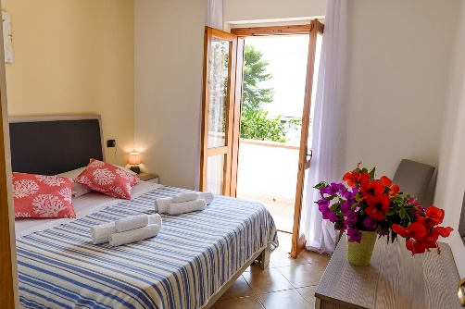99 camere dotate di aria condizionata, telefono, cassetta di sicurezza, TV Led con canali satellitari, minibar, servizi con doccia e asciugacapelli. Le Camere Classic, con porta finestra, sono per lo più situate al piano terra e sono arredate in modo semplice e funzionale. Le Camere Comfort, poste sia al piano terra che al primo piano sono indicate per i nuclei famigliari anche numerosi, poichè offrono sistemazioni con più ambienti potendo ospitare sino a 5 persone, o addirittura 7 persone con camere comunicanti. Alcune di loro godono di una fantastica vista mare e panoramica sull'isola di Stromboli. Inoltre il resort dispone di Camere Garden tutte al piano terra e distribuite nel giardino tropicale della struttura, tutte con patio attrezzato; queste sistemazioni offrono la copertura gratuita della rete Wi-Fi. In ultimo, le Camere Deluxe, di recentissima realizzazione e dal design contemporaneo, sono dislocate sia al piano terra che primo piano ed offrono una splendida vista panoramica sulla piscina e sul mare, godibile dal patio o balconcino arredati con tavolino e sedie; queste sistemazioni offrono in aggiunta la ricezione di canali Sky Tv e la copertura gratuita della rete Wi-Fi. Gli ospiti delle camere Deluxe, avranno diritto, inoltre, al set linea cortesia superior, utilizzo di macchinetta per espresso con la prima dotazione di cialde, prima fornitura analcolica minibar + 2 bottigliette di acqua al giorno, telo mare con 1° cambio incluso.

In tutte le altre sistemazioni gli ospiti riceveranno in omaggio 2 bottigliette di acqua all’arrivo e libero utilizzo di bollitore con prima fornitura di tea in bustine.

**Ristorazione**

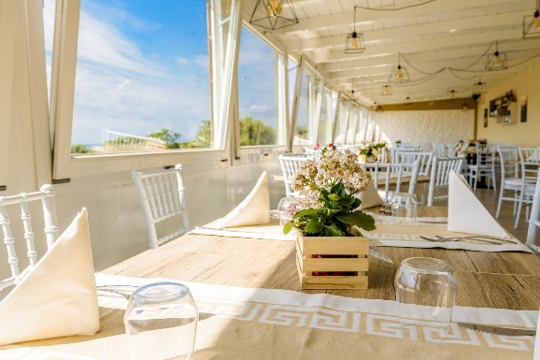Prima colazione, pranzo e cena, con servizio a buffet offrirà un ampio menù a scelta, servito dagli operatori di sala. Una ricca varietà di scelte sarà sempre garantita, e gli operatori della struttura saranno sempre a disposizione per servire l’ospite. A disposizione degli ospiti, oltre alle bevande incluse nel soft inclusive, ci sarà una carta di vini e di bevande imbottigliate, a pagamento. Durante la settimana, presso il ristorante centrale, sarà servita una cena tipica calabrese e una cena elegante. Il tavolo all’interno del ristorante sarà assegnato per tutta la durata del soggiorno. Per adeguamento ai protocolli di sicurezza ed anti contagio e secondo il riempimento della struttura sarà possibile il doppio turno fisso per i pasti. Gli orari saranno comunicati in loco. A colazione, presso il Bar Piscina, è previsto l’Angolo del dormiglione con possibilità di effettuare una colazione soft al bar dalle 10:00 alle 11:00 con caffetteria espressa e cornetteria, servita dallo staff. Angolo natura e benessere: per gli ospiti che scelgono uno stile di vita che predilige una cucina salutistica sono previsti a colazione prodotti specifici (biscotti, gallette di riso, torte, latte di soia o di riso, miele al naturale, cereali, bevande del giorno); i prodotti saranno serviti su richiesta dal personale della struttura. Intolleranze: per gli ospiti che soffrono di intolleranze alimentari (glutine/lattosio) sono disponibili personale dedicato e prodotti base confezionati (pane, pasta, biscotti senza glutine e/o lattosio, gelato senza lattosio); gli ospiti potranno integrare il tutto con prodotti da essi stessi forniti. È necessaria la segnalazione in fase di prenotazione. Angolo pappe e mamme: all’interno della sala ristorante un’addetta sarà a disposizione dei nostri piccoli ospiti. Il servizio è dedicato ai bambini fino a 3 anni; saranno serviti pastine, brodi vegetali e di carne, passati di verdura, salsa di pomodoro, carne e pesce al vapore o frullata. Saranno inoltre a disposizione delle mamme anche biscotti prima infanzia, crema di riso e semolino, latte di soia, latte fresco, frutta fresca. Per favorire l’erogazione del servizio, la sala sarà accessibile durante l’orario di apertura del ristorante.

Soft Inclusive

Prevede: cocktail di benvenuto la sera dell’arrivo a bordo piscina con cocktail della casa analcolico e snack vari, serviti dal personale bar, pensione completa con bevande ai pasti (acqua e soft drink da dispenser e vino in caraffa servito al tavolo); caffetteria da dispenser durante la prima colazione. Presso il bar piscina, dalle ore 10:00 alle ore 23:00 è previsto il consumo illimitato di bibite alla spina (cola, aranciata), granite e tè freddo servite dal personale bar. “Aperitime” dalle 19:00 alle 19:30 con offerta di snack salati e cocktail analcolico della casa, serviti dal personale bar.

A pagamento: caffetteria, alcolici e superalcolici, ampia carta di vini, bollicine e superalcolici, ricco menù snack presso i bar o con il room service. Tutto quanto non previsto nel Soft Inclusive.

**Attività Sportive**

Il Nicolaus Team, sempre presente e poco invadente, farà da contorno a una vacanza indimenticabile, proponendo un programma di iniziative legate al divertimento, allo sport, al benessere del corpo e della mente. La sera, per rendere unici e speciali i vostri dopo cena, in un’atmosfera unica e raffinata, intrattenimento musicale e serate in compagnia di ospiti a sorpresa. Il Nicolino Team in compagnia della nostra simpatica Mascotte, si prenderà cura dei piccoli ospiti con attività suddivise per fasce di età, Nicolino Baby Club da 3/6 anni, Nicolino Mini Club 6/13 anni. Presso il Nicolino Club, area riservata e attrezzata, i vostri bambini riveleranno i loro talenti, attraverso le innumerevoli e divertenti attività creative, alla scoperta del fantastico mondo di Nicolino. In giornate dedicate un Super Nicolino Club con orari prolungati fino a tarda sera, offrirà la possibilità ai genitori di godersi momenti di completo relax.

